Федеральное государственное автономное

образовательное учреждение высшего

образования

«Национальный исследовательский университет

ИТМО»

Факультет Информационных технологий и программирования

Работа: Лабораторная работа №6

Указатели и динамическая память

Вариант 2

Выполнил: Банах Андрей Максимович

Проверил: Хегай Максим Вилорьевич

Санкт-Петербург

2023 г.

Задания

1. Создать массив с использованием указателя. Заполнить созданный массив значениями согласно варианту. Для обращения к элементам массива при заполнении использовать индексы массива. Результат в виде таблицы значений массива вывести на консоль. Для обращения к элементам массива при выводе информации использовать указатели.

2. Создать массив в динамической памяти. Заполнить созданный массив значениями согласно варианту. Результат в виде таблицы значений массива вывести на консоль. После завершения работы с массивом освободить динамическую память.

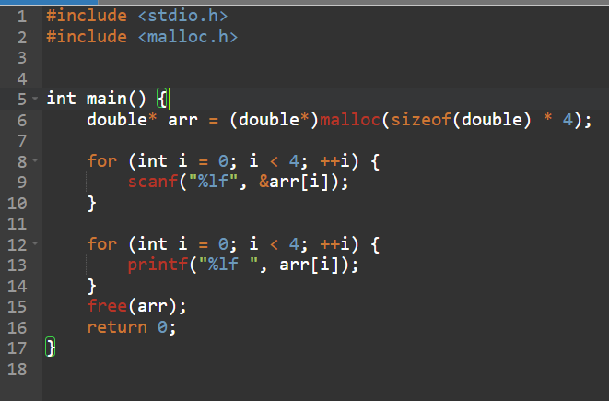

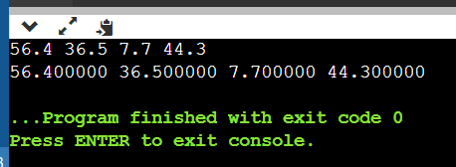

Вывод: Объявил и реализовал процедуры согласно варианту. Создал массив с использованием указателя. Заполнил созданный массив значениями согласно варианту. Результат в виде таблицы значений массива вывел на консоль.

Создал массив в динамической памяти. Заполнил созданный массив значениями согласно варианту. Результат в виде таблицы значений массива вывел на консоль. После завершения работы с массивом освободил динамическую память.